**大连海洋大学**

**获奖证书制作操作指南**

1.点击对应的比赛进入竞赛管理界面。

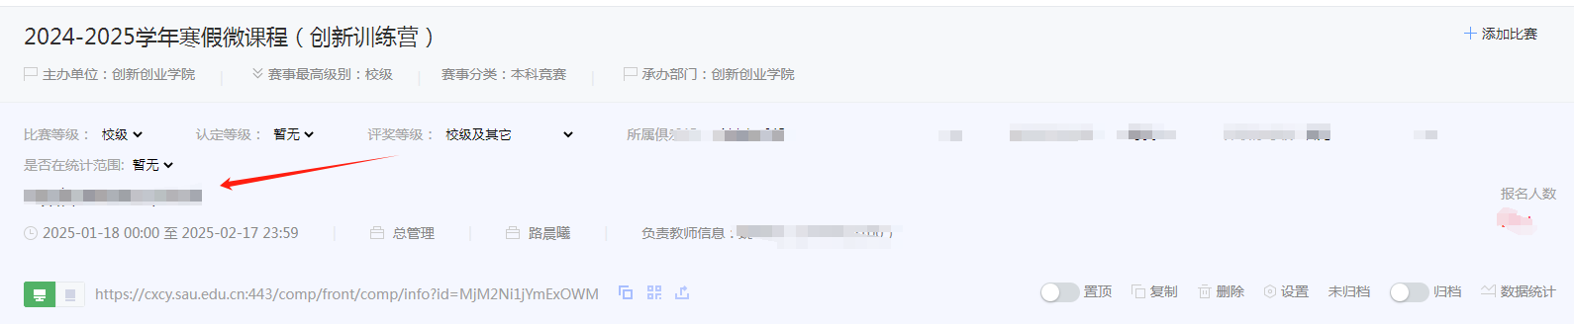

首先设定好对应项目的获奖级别和获奖时间。

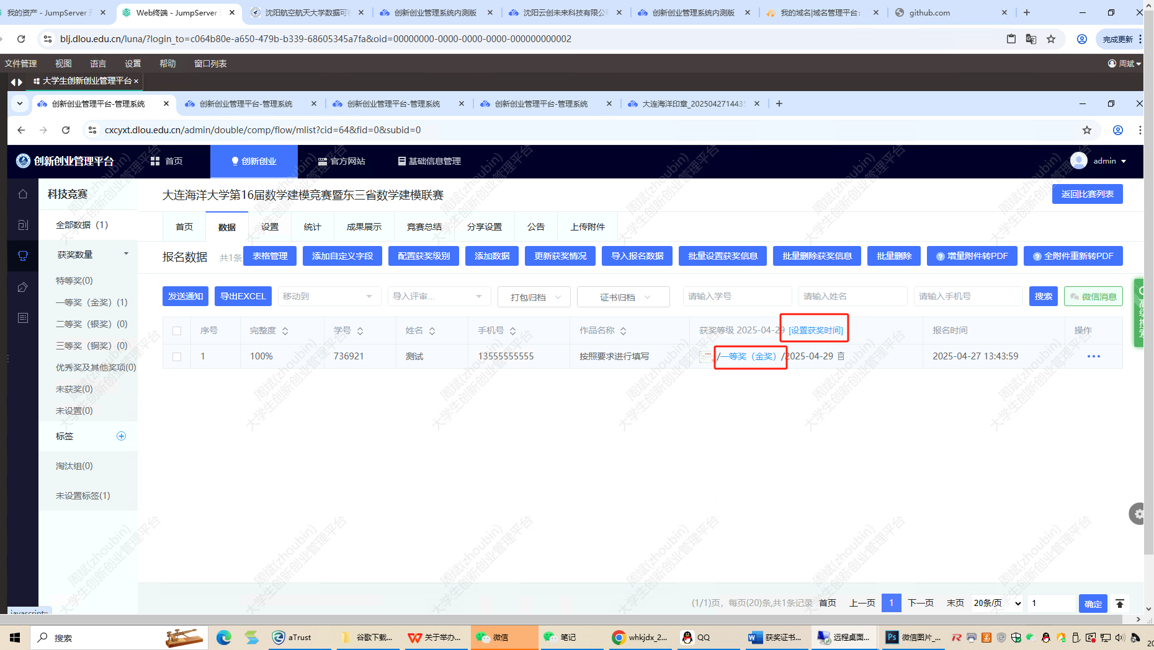

2.勾选对应项目，选择生成证书

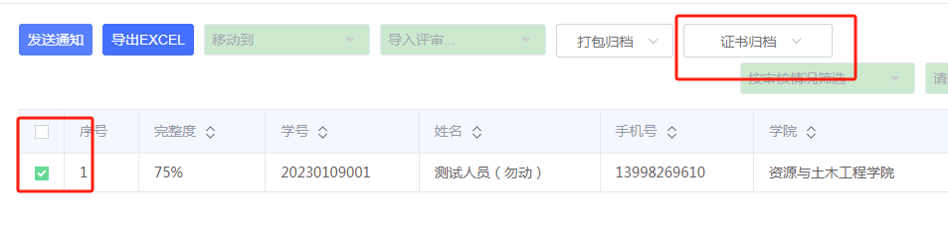

3.点击生成证书。

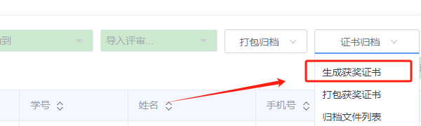

注意：证书上的成员、指导教师和竞赛名称都直接在系统内获取，无需老师进行其他设置，直接点击生成即可。

4.选择证书的模板样式，完成后点击确定。系统将自动生成证书，生成好后开启下载获奖证书功能。学生端可进行下载。

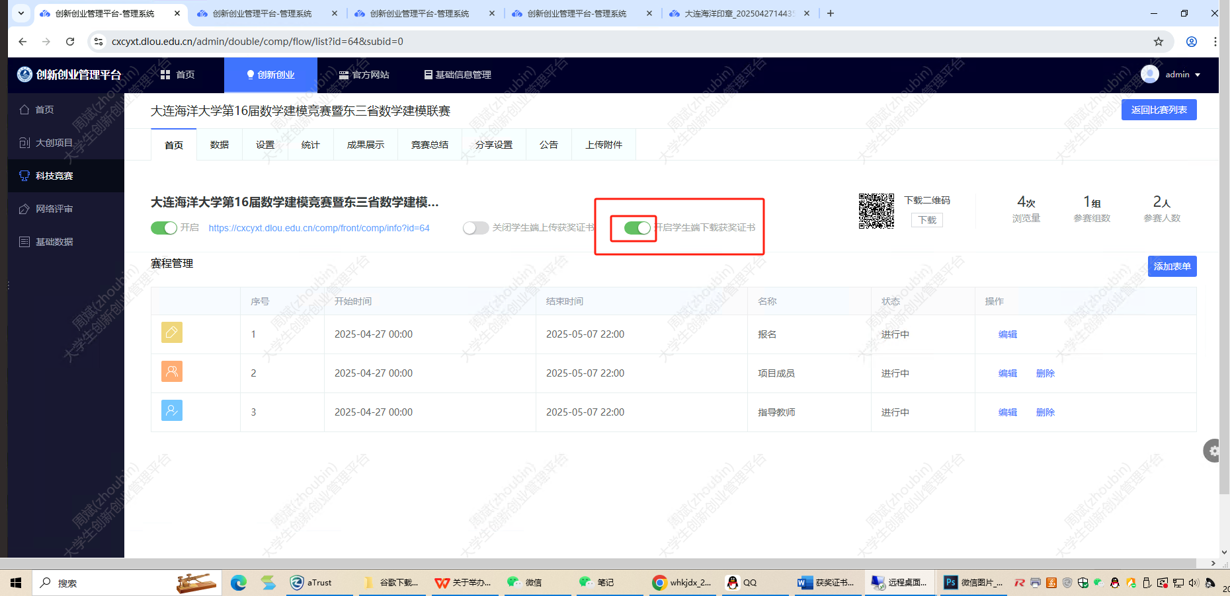

5.证书打包下载

选择项目，点击打包获奖证书

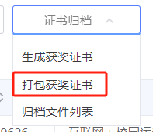

点击确定打包所选择项目的获奖证书。点击“确定”等待生成，**期间可以关闭浏览器。**

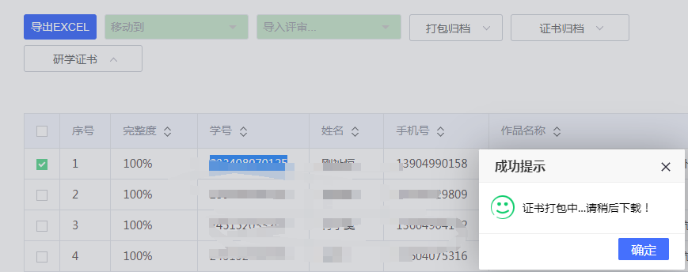

点击“打包文件列表”下载证书。

